HƯỚNG DẪN CUỘC THI TRỰC TUYẾN "TÌM HIỂU PHÁP LUẬT NĂM 2021"
Bước 1: Truy cập vào cổng thông tin điện tử “Phổ biến, giáo dục pháp luật tỉnh Bắc Kạn” tại địa chỉ: https://pbgdpl.backan.gov.vn
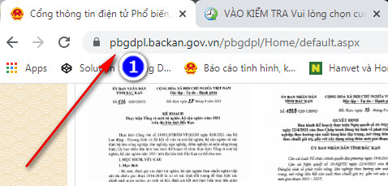
Bước 2: Click chuột trái chọn banner link cuộc thi “Tìm hiểu pháp luật trực tuyến”
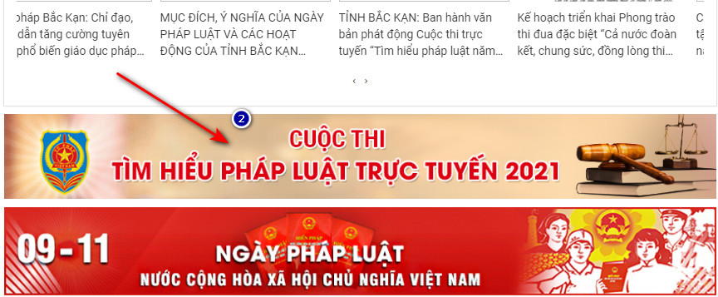
Bước 3: Click chuột trái chọn nút “Đăng ký tài khoản”
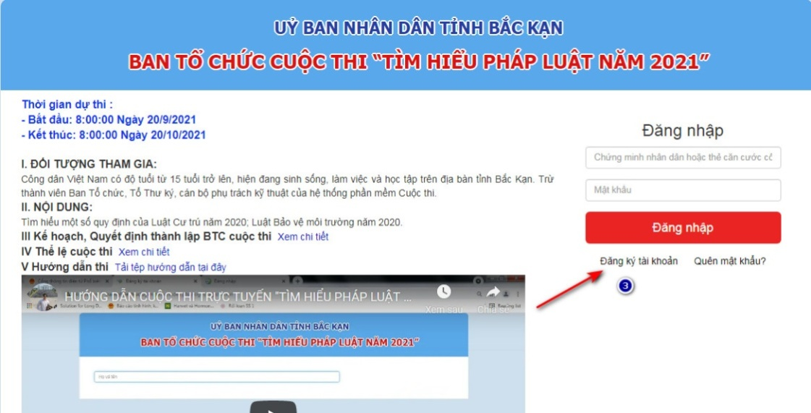
Bước 4: Nhập đầy đủ các trường thông tin “Họ và tên”, “Sổ CMND hoặc thẻ căn cước công dân”, “Số điện thoại”,“Mật khẩu”, “Nhắc lại mật khẩu”. Mật khẩu được người tham gia cuộc thi tạo ra(ví dụ như mật khẩu chọn là 123456)
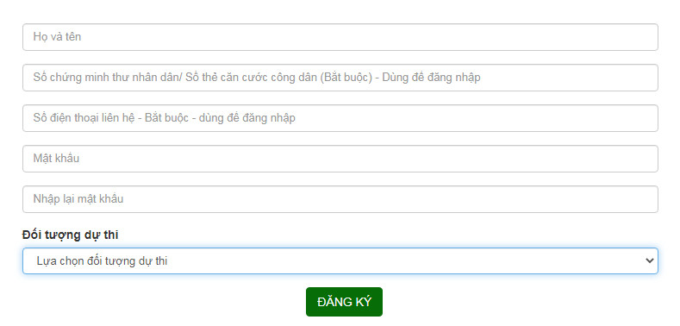
Bước 5:Lựa chọn đối tượng dự thi
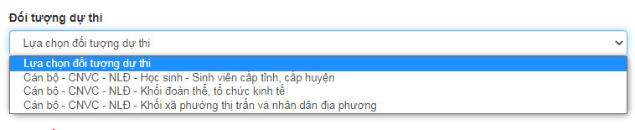
Bước 6: Chọn đơn vị công tác/Nơi cư trú(Nếu là học sinh, sinh viên thì chọn huyện, thành phố; nếu là Nhân dân thì chọn xã, phường, thị trấn; nếu là công chức, viên chức chọn nơi công tác)
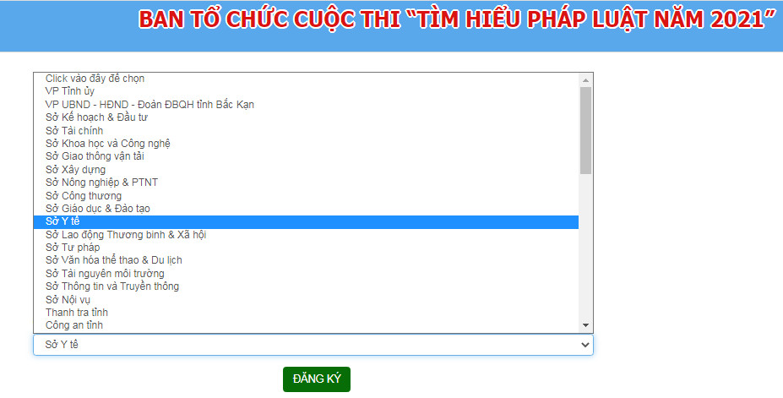
Bước 7: Click chuột trái chọn nút “Đăng ký”
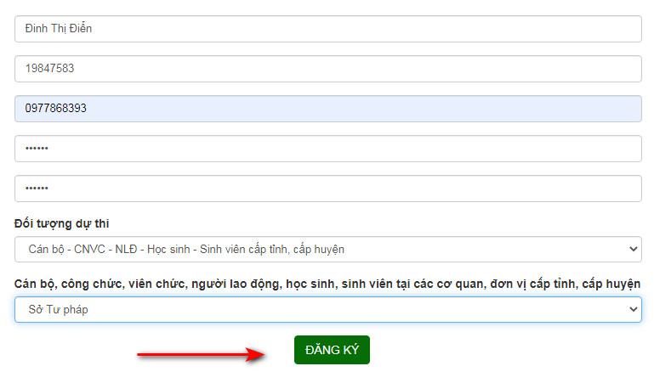
Bước 8: Hệ thống thông báo đăng ký thành công, người tham gia thi nhập: “Số CMND/Thẻ căn cước công dân/Số điện thoại” ,”Mật khẩu” và nhấn nút “Đăng nhập”
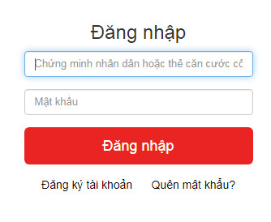
Bước 9: Click chuột trái chọn nút “Bắt đầu làm bài” để làm bài thi, lúc này hệ thống bắt đầu tính thời gian làm bài.
